Πέμπτη 4/5/2023 Εκδρομή



Το πρωί θα μας πάρει το ταξί

και θα μας φέρει στο σχολείο

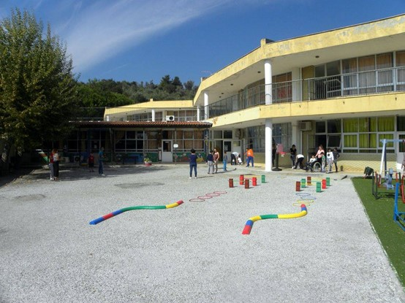

Θα μπούμε σε λεωφορείο

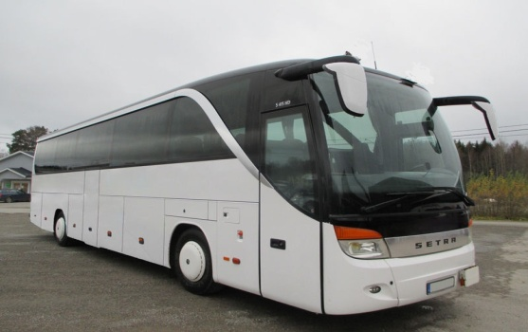

Θα πάμε στο εργαστήριο κεραμικής στον Άγιο Στέφανο

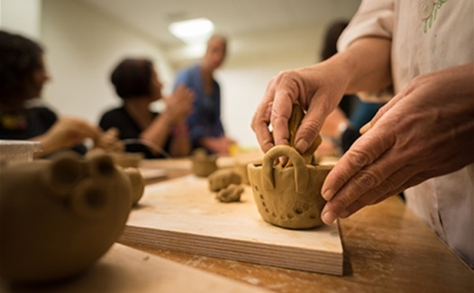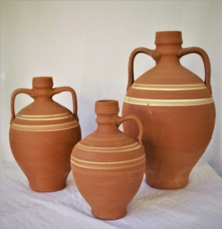

Εκεί θα δούμε πως φτιάχνουν σκεύη από πηλό.

Μετά θα μπούμε πάλι στο λεωφορείο
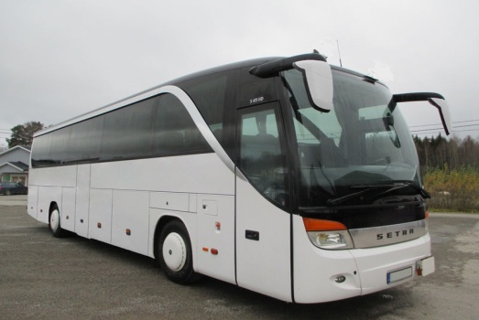

και θα πάμε στο Μανταμάδο 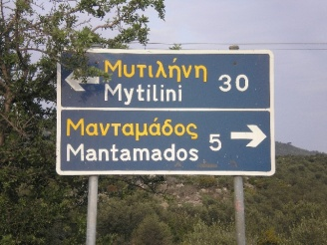

θα μπούμε στο μοναστήρι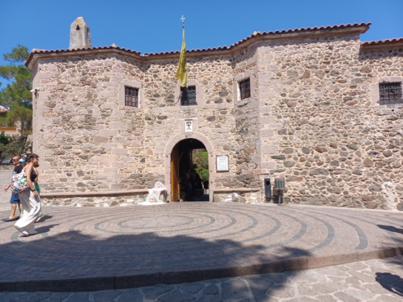 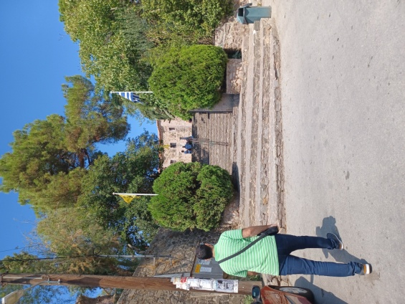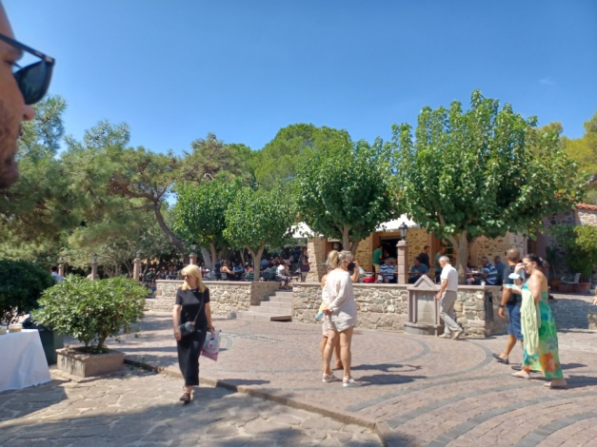

θα δούμε το αεροπλάνο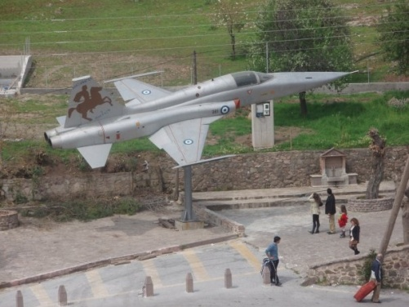

θα δούμε τον μεγάλο Αρχάγγελο και θα ανάψουμε κερί

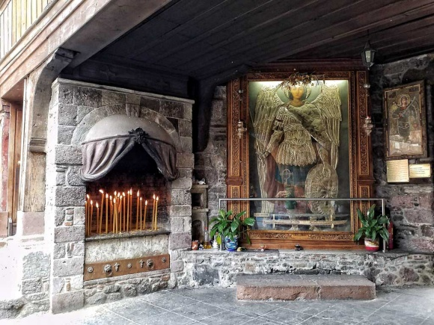

θα μπούμε στην εκκλησία και θα προσκυνήσουμε τον αρχάγγελο

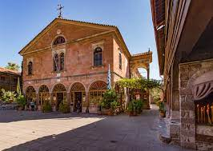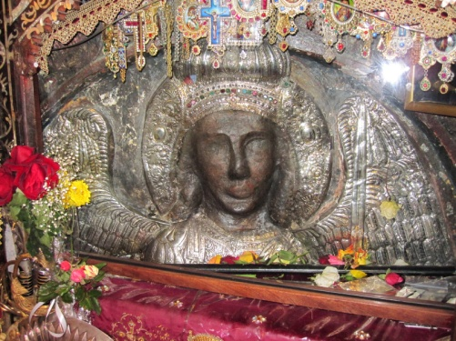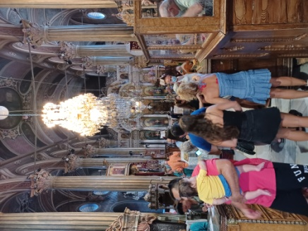

Μετά θα βγούμε στην καφετέρια στην αυλή και θα καθίσουμε



Θα φάμε

Θα παίξουμε



και θα είμαστε πολύ χαρούμενοι

Μετά θα μπούμε πάλι στο λεωφορείο

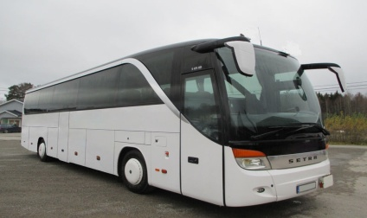 και θα γυρίσουμε στο σχολείο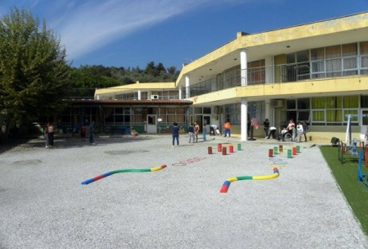

Το μεσημέρι θα μας πάρει το

και θα γυρίσουμε σπίτι.

